 | TURISTICKÝ KLUB SYNTHESIA PARDUBICE, o. s.  ODBOR KČT 109209, KLUB ČSTV 3606108  Klášterní 54, 530 02 Pardubice, tksp@seznam.cz, www.tksp.info | 
Český kras tentokrát podzimní

Autokarový výlet s ubytováním v Řevnici ve dnech 28. – 30. 10. 2016
Výlet je zařazen do kalendáře akcí 2016 oblasti KČT Pardubický kraj. Členové KČT jsou na této akci pojištěni u pojišťovny VZP včetně organizované cesty, ostatní účastníci akce (nečlenové) až na akci samotné.
Je dobré mít s sebou mapy KČT č. 33 „Křivoklátsko a Rakovnicko“, č. 36 „okolí Prahy západ“ a č. 38 „Hřebeny a Slapská přehrada“.
Ubytování je zajištěno na palandách ve čtyřlůžkových chatkách se sprchou a sociálním zařízením v objektu JEKA CS v Řevnicích. Je třeba si sebou vzít vlastní povlečení nebo spací pytel. Cena za ubytování je 120 Kč/noc, tj za dvě noci celkem 240 Kč. Ještě upozorňuji na nutnost placení poplatku za pobyt - platí všichni ve věku 18 - 70 let 14 Kč na osobu a nocleh tj. celkem 28 Kč, které vyberu v autobuse.
Večeřet je možné v restauracích v Řevnicích. Na přípravu snídaně z vlastních zásob je v objektu možné využít jídelnu s vybavenou kuchyní.
Při tůrách se budeme většinou pohybovat mimo civilizaci a je nutné vzít si sebou jídlo a dostatek tekutin.
Cena za výlet bude podle počtu zájemců následující:16 zájemců – 1130 Kč, 20 zájemců – 1100 Kč, 25 zájemců – 930 Kč, 30 zájemců – 810 Kč, 31 zájemců – 830 Kč, 35 zájemců – 760 Kč, 39 zájemců – 710 Kč, 40 zájemců – 740 Kč, 45 zájemců – 690 Kč. Tyto ceny jsou pro nečleny TKSP včetně ubytování.
Dospělí členové TKSP si od uvedených cen odečtou 150 Kč a děti členů TKSP do 18 let 360 Kč.
Přesnou částku, kterou budu vybírat ve středu dne 19.10.2016 od 15 – 16 hodin ve Spolkovém domě ještě upřesním mailem podle počtu zájemců.

Propozice
28.10.1016
Ráno odjezd v 6,30 z nádraží v Pardubicích 120 km přes Jirny a Uhřiněves do Lhoty u Dolních Břežan (příjezd cca v 9,00). Zde vystoupíme z autobusu, který přejede do Davle. My půjdeme po modré značce na rozcestí Hradiště (1,5 km), pokračujeme cca 0,7 km po zelené, poté půjdeme neznačenou lesní cestou na vyhlídku Arcibiskupský altán (2,5 km), odtud po žluté na akropoli keltského oppida Závist (3,3 km) a dále na rozcestí Hradiště odkud půjdeme dále po žluté do Károvského údolí (5,6 km). Pokračujeme po červené přes železniční zastávku Jarov na Zvolskou homoli (9,0 km). Z vyhlídky půjdeme dále po červené na zastávku Vrané nad Vltavou (10,2 km) a dále pokračujeme přes Novou Březovou a Oleško do Davle (18 km) na autobus, kterým odjedeme na ubytování do Řevnic. Předpokládaný odjezd z Davle po 17,00, příjezd do Řevnic v 18,00.
29.10.2016
Ráno odjezd v 8,00 autobusem (45 km, 9,00 hod) přes Karlštejn, Srbsko a Beroun do Karlovy vsi. Zde vystoupíme a autobus přejede do Skryjí, kde na nás počká. My půjdeme po neznačených lesních cestách Pod Malou a velkou pleš (5,0 km). Po prohlídce skal na Velké a Malé Pleši půjdeme okolo Kouřimecké rybárny na rozcestí pod vrcholem Roudný (9,0 km) a dále údolím podél potoka na hrad Týřov (11,0 km). Po prohlídce zříceniny půjdeme po žluté značce do Skryjí k autobusu (14,0 km). Předpokládaný odjezd po 17.00 a příjezd do Řevnic po 18,00.

30.10.2016
Ráno odjezd po 8,00 autobusem 30 km ke kostelu do Nebušic. Zde vystoupíme a půjdeme po červené značce 1,5 km na vyhlídku Nebušická skála a dále na koupaliště Divoká Šárka a k nádrži Džbán. Pokračujeme po červené na rozcestí Hradiště – podíváme se na vyhlídky na Kozákově skále a na Dívčí skok nad koupalištěm Divoká Šárka a pokračujeme dále po červené na rozcestí Autokempink (6,0km) a dále údolím Šáreckého potoka do Jenerálky (8,5 km) a dále po červené pod Zlatnici a neznačenými pěšinami přes přírodní památku Zlatnice na zastávku MHD U Matěje (11,0 km), kde pro nás přijede autobus. Předpokládaný odjezd po 16,00 hod. Příjezd do Pardubic po 18,00 hod.
Zajímavosti na trase
28.10.2016
Arcibiskupský altán – vyhlídka s výhledem na Zbraslav, Zbraslavský klášter a údolí Vltavy
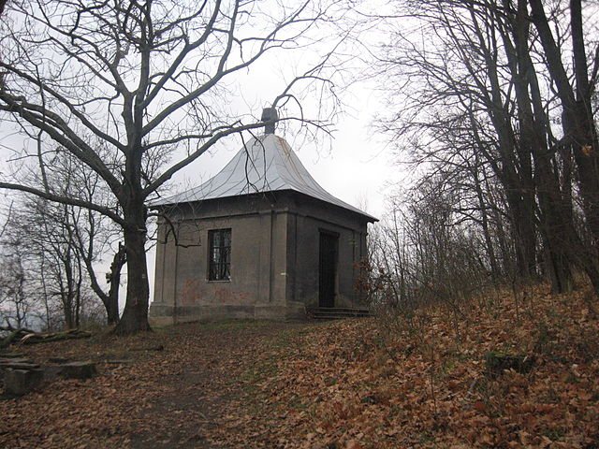
Oppidum Závist - bylo při rozloze 170 ha největším u nás, jeho valy byly 9 km dlouhé a zahrnovalo vrcholy Hradiště a Šance oddělené hlubokým Břežanským údolím, do nějž se terén prudce svažuje. Vrchol Hradiště byl osídlen již v době kamenné; rozlehlé oppidum zahrnující oba kopce přecházejíc údolí zde bylo založeno počátkem doby laténské, tedy kolem r. 500př. n.l. Chránily je zdi z kamene kladeného nasucho zezadu zpevněné tělesem z hlíny a štěrku, z nichž se dochovaly právě tyto valy; před valem byl v některých místech vykopán příkop až 10 m hluboký. Konec oppida souvisel s příchodem Germánů do budoucích Českých zemí nedlouho po přelomu letopočtu.
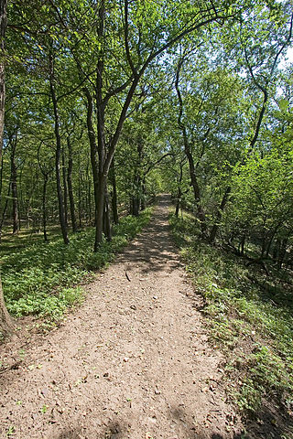
Zvolská homole - Skalnatý vrch Homole s přírodní rezervací Zvolská homole tvoří pravý břeh Vltavy na území Zvole nad Vraným nad Vltavou, je součástí přírodního parku Střed Čech. Svůj název má podle nedaleké obce Zvole a podle tvaru skály, tyčící se nad hladinou Vltavy. Ze skály, která nad Vltavu vyčnívá, je velký rozhled jak na Vrané, tak na nejjižnější části Prahy.
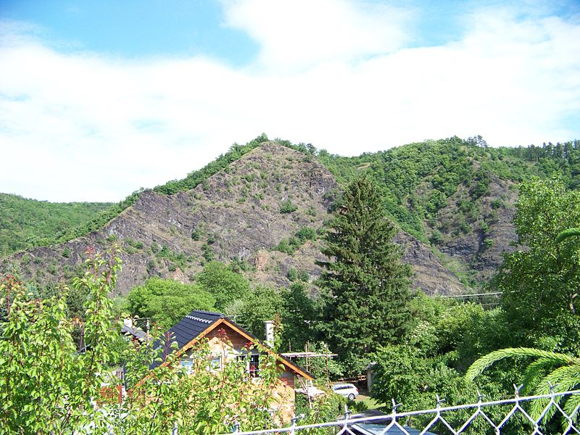

29.10.2016
Národní přírodní rezervace Velká Pleš byla vyhlášena roku 1984 a rozkládá se nad pravým břehem řeky Berounky zhruba 2 až 3 kilometry západně od obce Branov. Hlavním předmětem ochrany je bezlesí vrcholových partií dvou kopců (Velká Pleš, 500 m, a Malá Pleš, 452 m), tzv. pleše, konkrétně primitivní půdy, společenstva skalních spár, xerofilní trávníky a suťové lesy na svazích. Pleše jsou místem výskytu řady reliktních druhů rostlin i živočichů, zvláště bezobratlých.
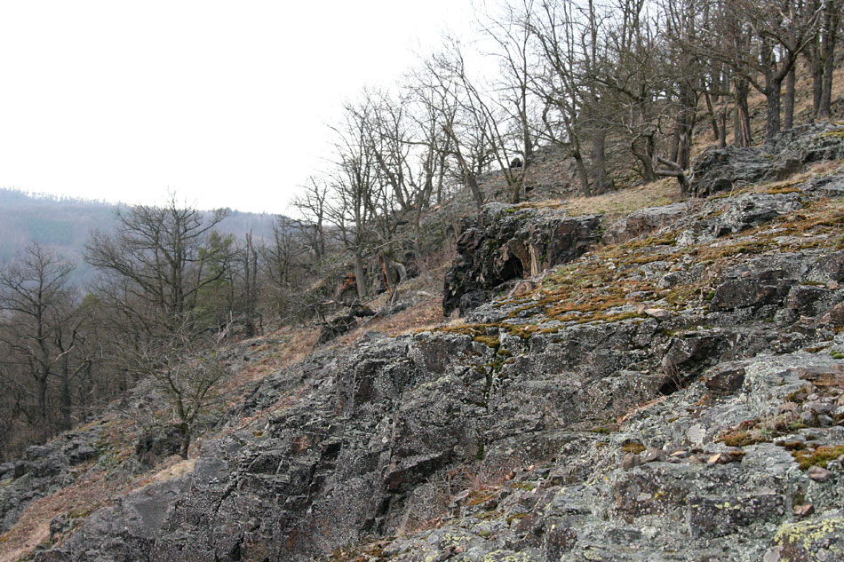
Kouřimecká rybárna je samota a bývalé obydlí převozníka, které se nachází na Berounce 3 km od Luhu, nedaleko Branova, k němuž katastrálně přísluší. Nachází se na louce pod Čertovou skálou a v blízkosti roste památný dub. V současné době je chráněna jako kulturní památka.
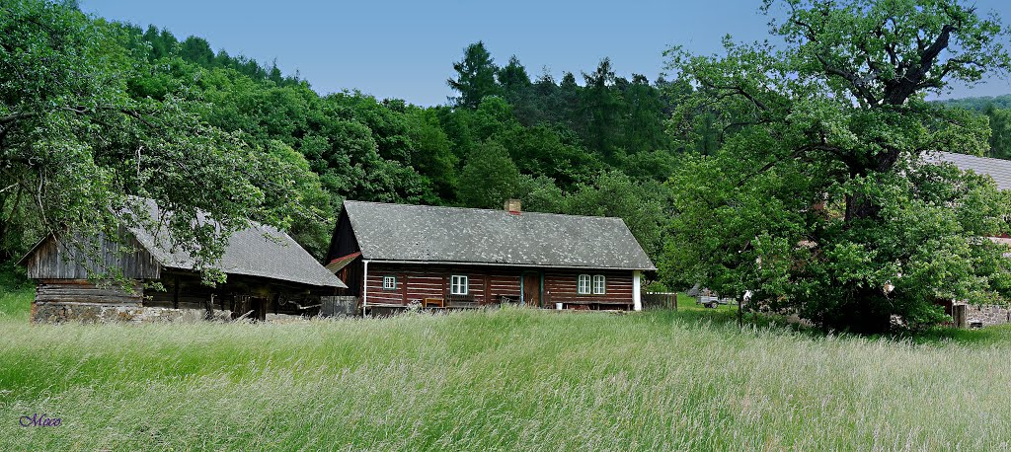
Týřov (německy Angerbach) je zřícenina významného hradu Českého království. Nachází se v CHKO Křivoklátsko v katastru obce Karlova Ves na ostrožně nad soutokem Úpořského potoka a řeky Berounky v nadmořské výšce okolo 310 m n. m. Okolí hradu je chráněno jako národní přírodní rezervace Týřov. Týřov je hrad kastelového typu postavený ve 13. století podle importovaného francouzského vzoru.
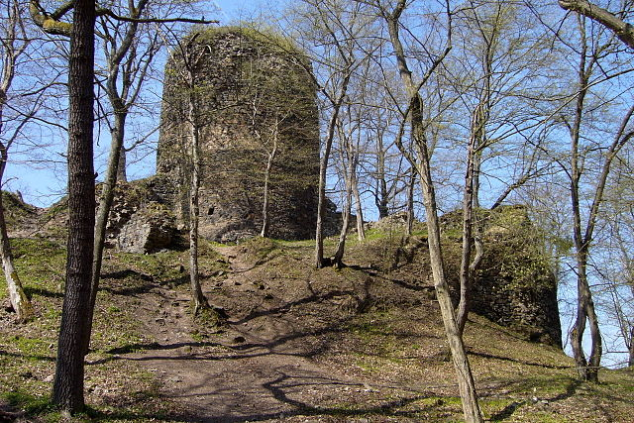
Skryje - Obec se nachází v okrese Rakovník, kraj Středočeský, v CHKO Křivoklátsko, na návrší nad pravým břehem řeky Berounky zhruba 16 km jižně od Rakovníka. Žije zde asi 160 obyvatel. První písemná zmínka o vsi Skryje (Scringe) pochází z roku 1229.
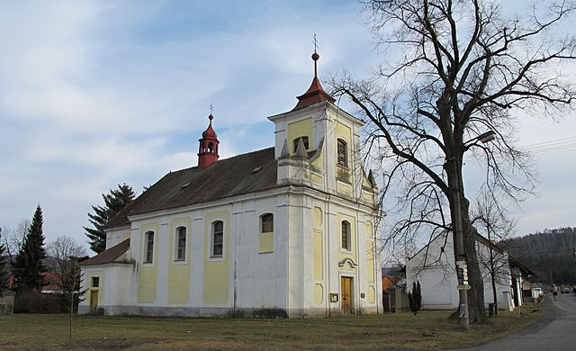
30.10.2016
Nebušická skála - buližníkový skalní hřbet se skalními stěnami v Purkrabském háji nad Šáreckým potokem, náhorní část hřbetu a svahy okolo skal s JZ, J a JV expozicí se zakrslou doubravou, na volných plochách s vřesovišti.
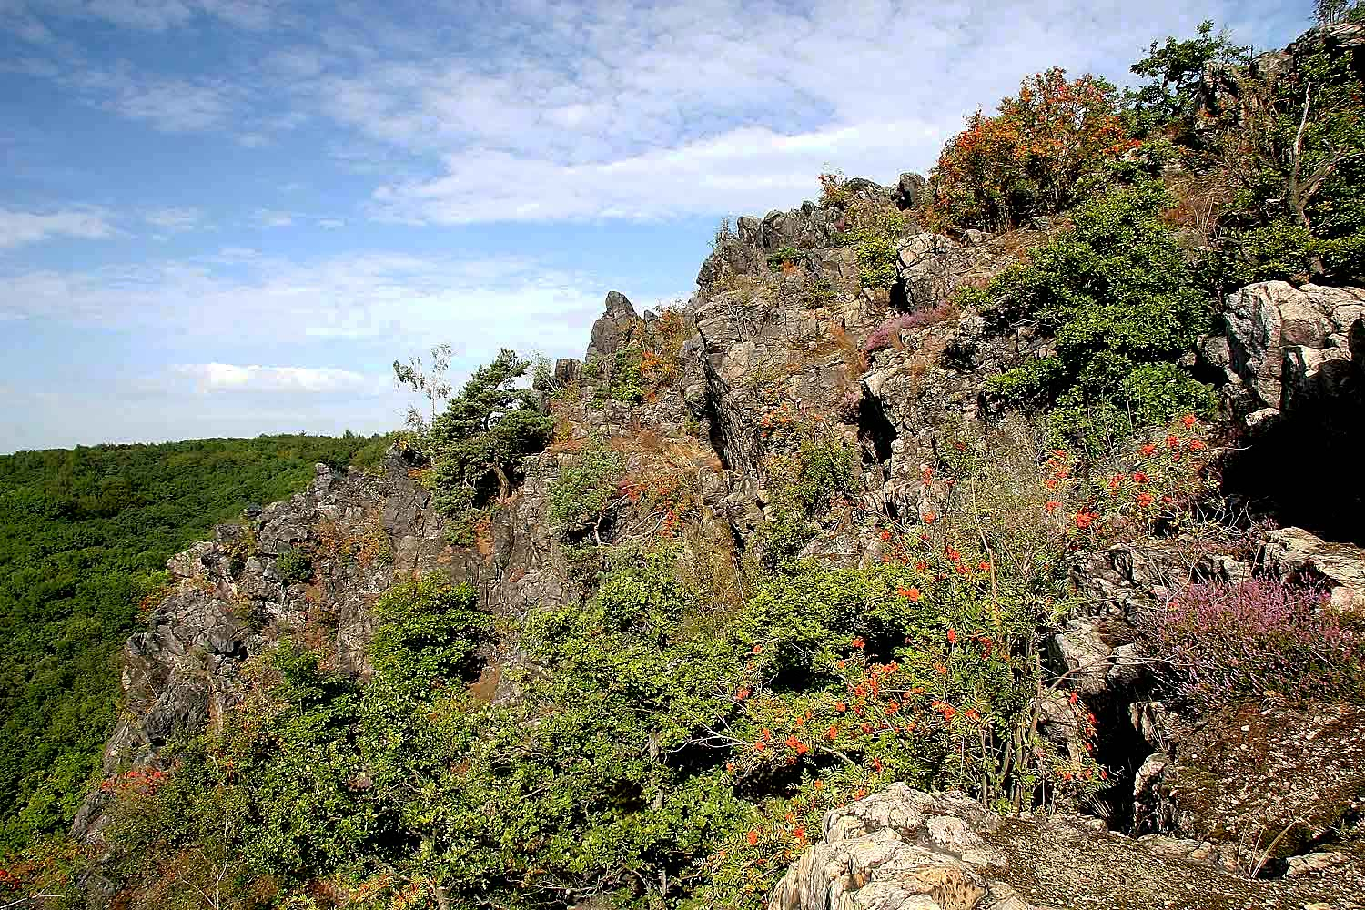
Kozákova skála - buližníková skála tvořící pravobřežní část soutěsky Šáreckého potoka, s JZ expozicí, na náhorní plošině s mírným svahem s xerotermními trávníky stepního typu
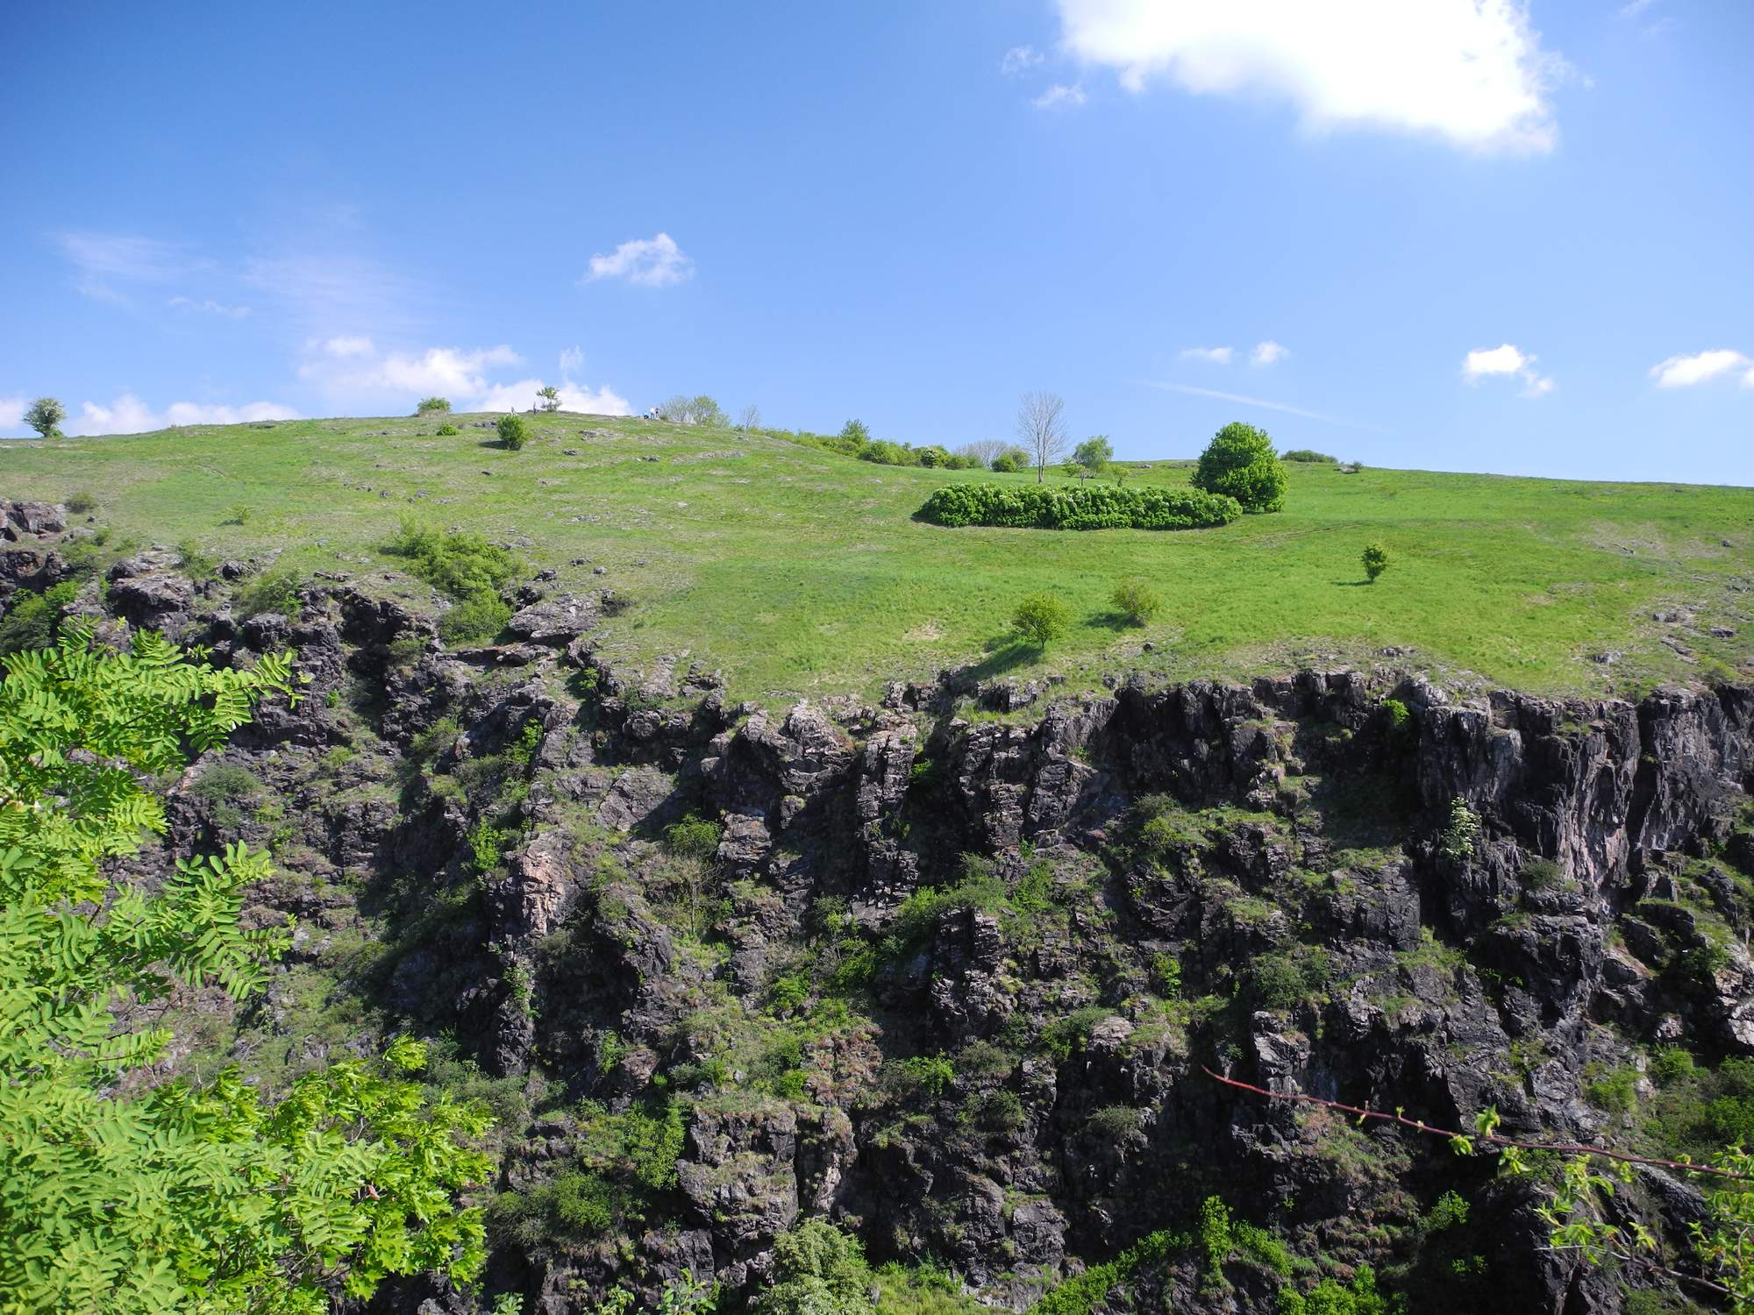
Dívčí skok - buližníkové skalní svahy a srázy na pravém břehu Šáreckého potoka s převážně S expozicí, s porosty vřesu, s břízami ale i s trnovníkem akátem, na náhorní části je xerotermní plocha s mírným sklonem k J s porosty vřesu a xerotermním trávníkem
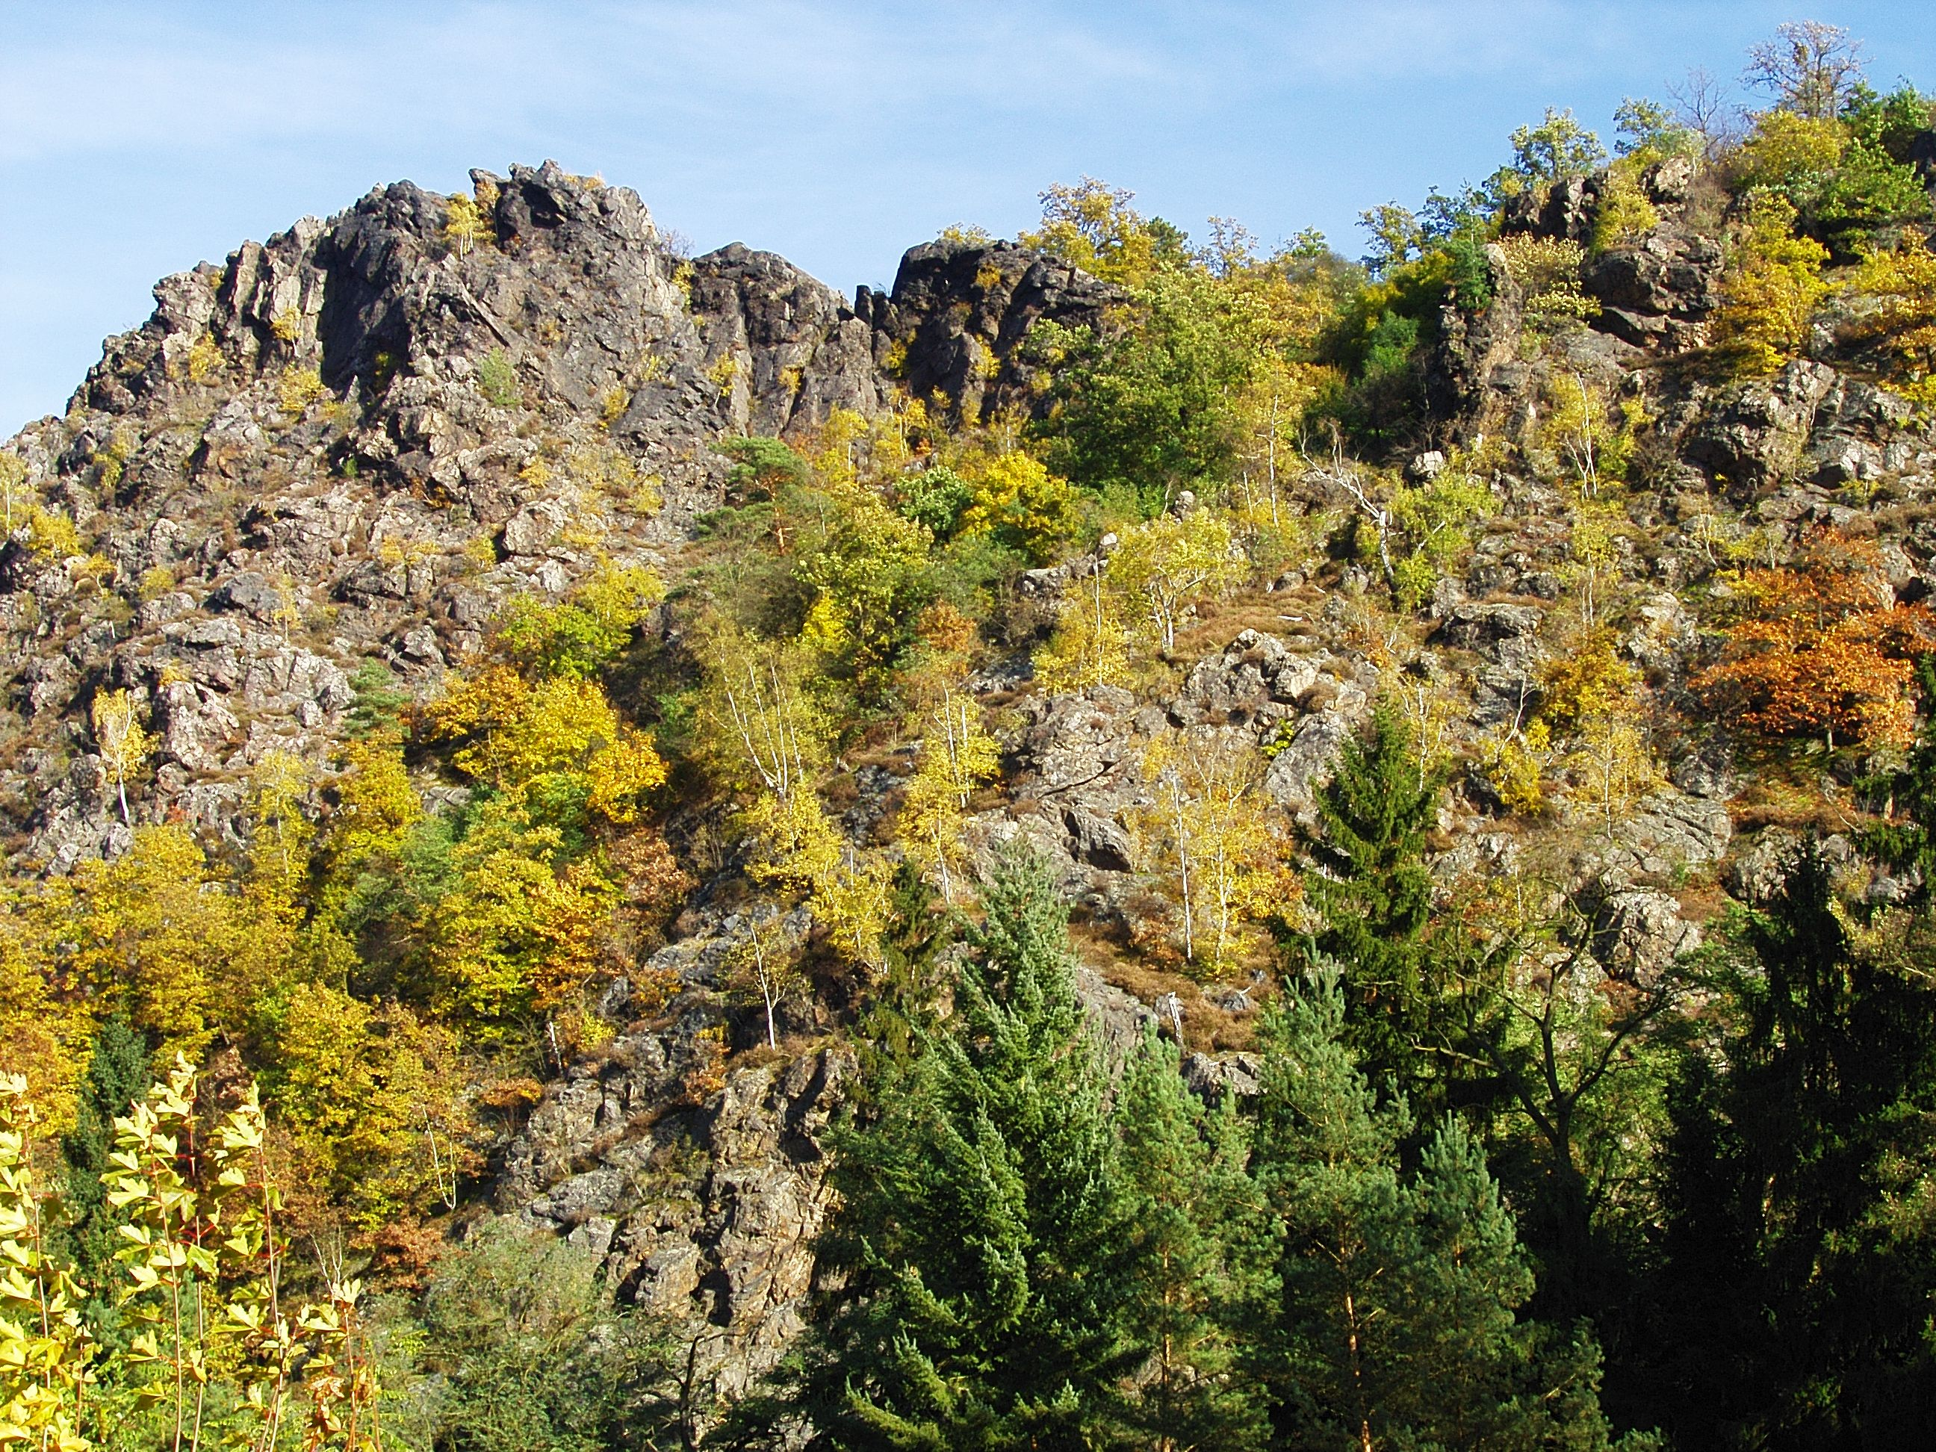
Jenerálka je přírodní památka nacházející se na území hlavního města Prahy, v katastrálním území Dejvice. Památka byla vyhlášená 29. dubna 1968 a má rozlohu 1,511 ha. Důvodem ochrany je skalní suk jako význačný geologický a krajinný prvek s výskytem chráněných druhů rostlin. Hřbet má svahy různě orientované ke světovým stranám a je tak ukázkou vlivu mikroklimatu na vegetaci. Je pojmenovaná po nedalekém zámku Jenerálka.
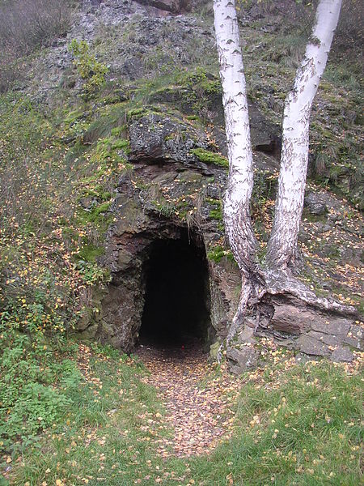

Přírodní památka Zlatnice se nachází v Praze na skalách nad Šáreckým údolím. Byla vyhlášena 29. dubna 1968 Národním výborem hl. města Prahy a spravuje ji AOPK Praha. Pojmenována je podle nedaleké barokní usedlosti Zlatnice. PP Zlatnice je součástí Přírodního parku Šárka-Lysolaje.
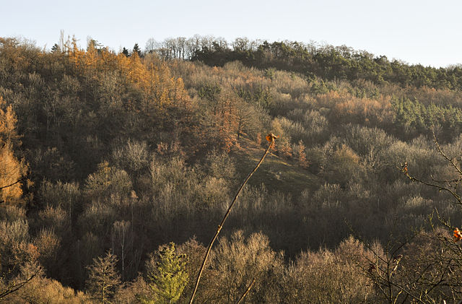
- Děkujeme sponzorům, za jejichž finanční podpory se akce TKSP uskutečňují:
-  | -  | - 

